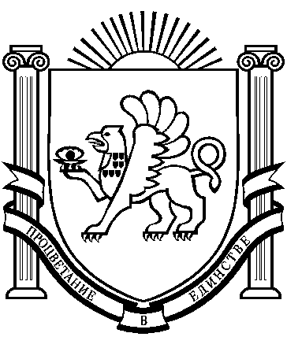
РЕСПУБЛИКА КРЫМ
РАЗДОЛЬНЕНСКИЙ РАЙОН
АДМИНИСТРАЦИЯ БЕРЕЗОВСКОГО СЕЛЬСКОГО ПОСЕЛЕНИЯ
ПОСТАНОВЛЕНИЕ

03.05.2018 года с. Березовка № 101

О признании утратившим силу постановления Администрации Березовского сельского поселения от 14.05.2015 г. № 31 «Об утверждении Положения о порядке содержания и ремонта автомобильных дорог общего пользования местного значения Березовского сельского поселения»

С целью приведения нормативных правовых актов Администрации Березовского сельского поселения в соответствие с действующим законодательством, в связи с исключением вопросов дорожной деятельности в отношении автомобильных дорог местного значения в границах населенных пунктов поселения из перечня вопросов местного значения согласно закона Республики Крым от 30.06.2017 № 394-ЗРК «О внесении изменений в статью 2 Закона Республики Крым «О закреплении за сельскими поселениями Республики Крым вопросов местного значения», руководствуясь Уставом Березовского сельского поселения
ПОСТАНОВЛЯЮ:
1. Признать утратившим силу постановление Администрации Березовского сельского поселения от 14.05.2015 г. № 31 «Об утверждении Положения о порядке содержания и ремонта автомобильных дорог общего пользования местного значения Березовского сельского поселения»
2. Настоящее постановление вступает в силу со дня подписания и подлежит официальному обнародованию на информационном стенде Администрации Березовского сельского поселения, расположенном по адресу: с. Березовка, ул. Гагарина, 52 и на официальном сайте Администрации Березовского сельского поселения Раздольненского района Республики Крым в сети «Интернет» (http:// berezovkassovet.ru).
3. Контроль за выполнением настоящего постановления возложить на председателя Березовского сельского совета - главу Администрации Березовского сельского поселения.

Председатель Березовского сельского
совета – глава Администрации
Березовского сельского поселения А.Б.Назар

